

Genesys PetShop 1.0

software para petshop

Genesys PetShop | Documento de suporte | 06/10/2022

# Índice

Sobre ............................................................................................................................ Página 01

Requisitos .................................................................................................................... Página 02

Módulo de cliente ....................................................................................................... Página 03

Módulo de animal ....................................................................................................... Página 04

Módulo de agenda ....................................................................................................... Página 05

Módulo de produto ..................................................................................................... Página 06

Módulo de venda ......................................................................................................... Página 07

Módulo de empresa .................................................................................................... Página 08

Módulo de vacina ........................................................................................................ Página 09

Módulo de fornecedor ................................................................................................ Página 10

Módulo de financeiro .................................................................................................. Página 11

Backup .......................................................................................................................... Página 12

**Sobre**

Este é um sistema para gerenciamento de pequenos PetShops. Os módulos do sistema podem ser acessados pela tela inicial do sistema, através de ícones que ficam no topo da tela.

O sistema é desktop e precisa do Java 8 para funcionar, já o seu banco de dados está localizado dentro da pasta de execução do sistema, não sendo necessário estar conectado à internet para o seu funcionamento.

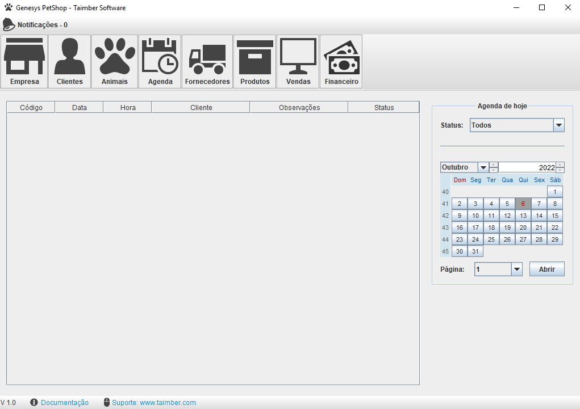

Tela inicial do sistema

**Requisitos**

Para que o software possa ser utilizado se faz necessário atender aos seguintes requisitos:

**Software**

* Sistema operacional Windows: 7, 8, 10
* Sistema operacional Linux: Ubuntu 16, Mint 20.3
* Java 8

**Hardware**

* 4 Gigabytes de memória RAM
* 1 Gigabyte de espaço em disco

**Módulo de cliente**

O módulo de cliente permite que você tenha os seus clientes cadastrados em um só lugar, ele é um dos módulos mais importantes a serem considerados dentro do sistema. Repare na imagem abaixo que há alguns campos em **vermelho**, estes campos são de preenchimento obrigatório.

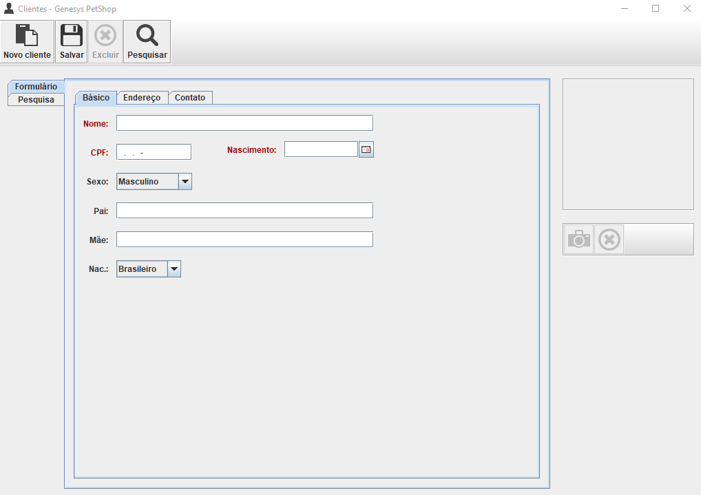

Tela de cadastro do cliente

Repare que ao lado direito do formulário de cadastro, há um campo para se fazer o upload de uma foto de perfil do cliente, o recomendável é que você utilize imagens no formato JPG ou JPEG. Esta tela de upload só estará habilitada quando o cliente estiver sido cadastrado previamente.



**Módulo de animal**

O módulo de animal permite que você tenha os animais dos clientes cadastrados em um só lugar, ele também é um dos módulos mais importantes a serem considerados dentro do sistema. Primeiro é preciso já ter cadastrado o dono do animal no módulo de cliente, porque cada animal estará associado a somente um cliente.

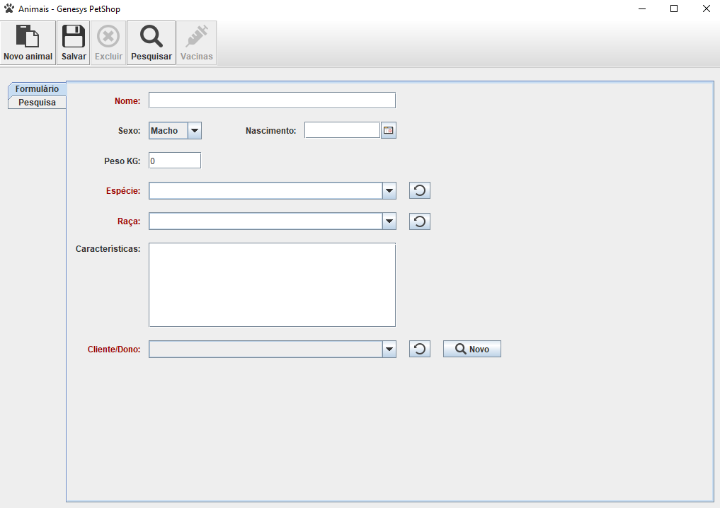

Tela de cadastro de animal

**Módulo de agenda**

O módulo de agenda permite que você tenha a sua agenda cadastrada em um só lugar, ele também é um dos módulos mais importantes a serem considerados dentro do sistema.

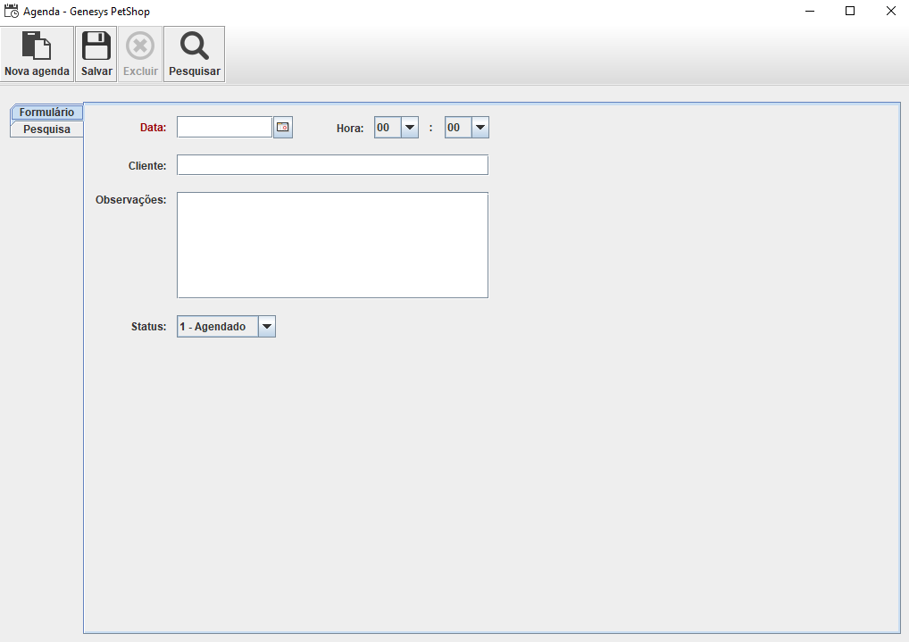

Tela de cadastro da agenda

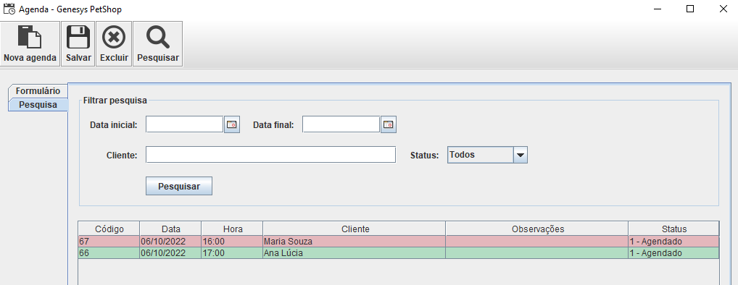

Clicando na aba de pesquisa você irá ter acesso a agenda cadastrada, utilize os filtros da pesquisa para procurar por exemplo o dia de um agendamento. Também perceba que a cor em vermelha representa uma data que já expirou, já a cor verde significa uma data que ainda não expirou.

**Módulo de produto**